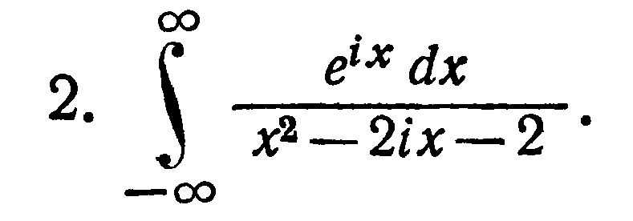
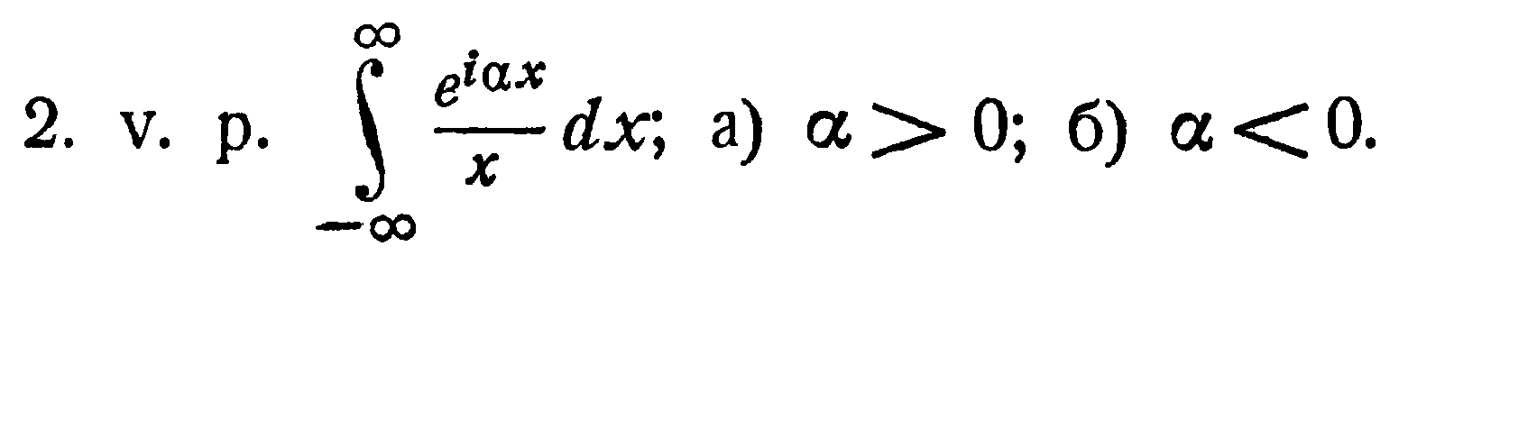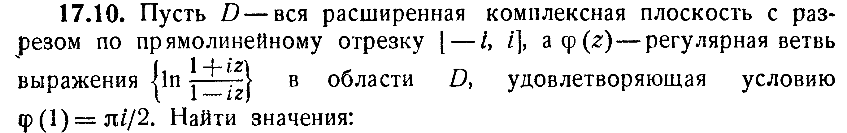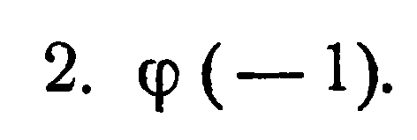
315. Определить характер указанных особых точек
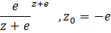
440. Для следующего уравнения определить число корней в правой полуплоскости.

401. Вычислить следующие интегралы
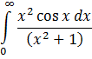

37(б). Указать, какие линии определенны следующими уравнениями

68в. Найти модуль p и аргумент ϕ комплексных чисел 3^{2-i}

